项目研究报告

基于机器视觉的空域无人机目标识别监控方法研究

汇报人：________________________
研究方向：机器视觉 / 低空安防
项目周期：2026年6月 — 2026年7月
汇报日期：2026年7月

基于机器视觉的空域无人机目标识别监控方法研究
——————————————————————————————

摘要
随着无人机技术的快速发展和民用无人机市场的普及，无人机"黑飞"问题日益突出，对低空安防、公共安全和隐私保护构成了严峻挑战。本文针对户外空域无人机远距离小目标检测、复杂光照干扰等技术难题，提出了一种基于机器视觉的无人机目标识别监控方法。
本文的主要工作包括：（1）构建了三个规模递增的无人机检测数据集，涵盖基础场景、含鸟类干扰的复杂场景和大规模多场景数据集，实现了从1,359张到8,318张的数据集演进；（2）采用YOLOv11s目标检测算法作为核心识别模型，通过切片推理（tile）、高分辨率输入（imgsz=800）、后处理参数调优等策略提升远距离小目标检测能力；（3）实现了多格式模型导出与量化压缩，将模型从72.4MB（PyTorch FP32）压缩至9.4MB（ONNX INT8），压缩比达87%，适配嵌入式端低算力硬件；（4）设计了实时监控系统架构，包含图像采集、预处理、目标检测和预警输出四个模块，并在iPhone 14移动端进行了实时检测验证。
实验结果表明，所提出的YOLOv11s模型在UAV数据集上达到了mAP50=0.966、Precision=0.949、Recall=0.949的检测精度。推理性能测试显示，在Mac M4 MPS平台上，640px分辨率下推理速度达64.3 FPS，满足实时监控需求。与前期YOLOv8n模型相比，YOLOv11s在mAP50-95指标上提升了1.4个百分点，在Recall指标上提升了0.5个百分点，综合性能更优。
关键词：机器视觉；无人机检测；YOLOv11；小目标识别；实时监控；模型量化
——————————————————————————————

第1章 绪论

1.1 研究背景与意义
近年来，消费级无人机市场呈现爆发式增长。根据相关统计数据，全球民用无人机市场规模从2015年的约50亿美元增长至2025年的数百亿美元，年复合增长率超过20%。无人机凭借其灵活机动、成本低廉、操作便捷等优势，在航拍测绘、农业植保、物流配送、安防巡检等领域得到了广泛应用。
然而，无人机的快速普及也带来了一系列安全隐患。未经授权的无人机飞行（即"黑飞"）在机场净空区、军事禁区、重要会议场所、大型活动现场等敏感区域造成了严重威胁。例如，无人机闯入机场跑道导致航班延误甚至取消，无人机在监狱上空盘旋试图传递违禁物品，无人机在大型演唱会现场引发人群恐慌等事件屡见不鲜。此外，无人机航拍还可能侵犯个人隐私，对公民合法权益造成侵害。
为应对无人机"黑飞"问题，各国政府和相关部门出台了一系列法规政策，加强无人机飞行管理。同时，无人机反制技术也应运而生，成为低空安防领域的研究热点。无人机反制技术主要包括光电探测、雷达探测、射频探测、声学探测等技术路线，其中光电探测具有可视化直观、静默被动、成本较低等优势，是无人机监控系统的重要组成部分。
本文研究基于机器视觉的空域无人机目标识别监控方法，旨在实现对户外空域无人机的实时、准确检测，为低空安防提供技术支撑。研究成果可应用于园区安防、机场监控、监狱防护、大型活动安保等场景，具有重要的理论意义和实际应用价值。

1.2 国内外研究现状
1.2.1 无人机视觉识别研究现状
无人机视觉识别是计算机视觉领域的一个新兴研究方向。早期的无人机检测方法主要基于传统计算机视觉技术，如背景建模、帧差法、光流法等。这些方法在简单场景下具有一定的检测能力，但在复杂背景、光照变化、目标尺度变化等情况下性能显著下降。
随着深度学习技术的发展，基于卷积神经网络（CNN）的目标检测方法逐渐成为无人机识别的主流技术。YOLO（You Only Look Once）系列算法因其高效的检测速度和良好的检测精度，被广泛应用于无人机检测任务。Redmon等人提出的YOLOv1开创了端到端目标检测的先河，随后YOLOv2、YOLOv3、YOLOv4、YOLOv5、YOLOv8、YOLOv11等版本不断改进，在检测精度和速度之间取得了更好的平衡。
国内外学者在无人机视觉识别方面开展了大量研究。文献[1]利用YOLOv3算法实现了无人机检测，在自建数据集上取得了较好的检测效果。文献[2]提出了一种基于YOLOv5的无人机检测方法，通过数据增强和模型优化提升了小目标检测能力。文献[3]采用YOLOv8算法对无人机进行识别，并结合注意力机制增强了模型对复杂背景下目标的感知能力。文献[4]针对无人机远距离小目标检测问题，提出了一种多尺度特征融合方法，有效提升了小目标的检测精度。
1.2.2 低空安防监控系统研究现状
低空安防监控系统通常由感知层、传输层、处理层和应用层组成。感知层负责采集视频图像、雷达信号、射频信号等数据；传输层负责将采集的数据传输至处理中心；处理层对数据进行分析处理，实现目标检测、跟踪和识别；应用层提供告警、记录、可视化等功能。
目前，国内外已有多家企业推出了低空安防监控系统产品。大疆创新推出的Aeroscope系统采用射频+光电融合技术，可实现对大疆无人机的识别和定位。国外企业如Dedrone、Anduril等也推出了基于多传感器融合的无人机反制系统。然而，这些系统普遍存在价格昂贵、部署复杂、误报率高等问题，难以在大规模场景中推广应用。
1.2.3 现有研究存在的问题
尽管无人机视觉识别和低空安防监控领域取得了一定进展，但仍存在以下问题：
（1）远距离小目标检测困难：无人机在高空飞行时，在监控画面中所占比例较小，目标特征不明显，传统目标检测算法难以有效识别。
（2）复杂场景抗干扰能力弱：户外空域场景复杂多变，存在云层、建筑物、树木等背景干扰，以及逆光、强光、低照度等光照变化，这些因素都会影响检测算法的性能。
（3）实时性与精度难以兼顾：无人机监控系统对实时性要求较高，需要在保证检测精度的同时，满足实时推理速度的要求。
（4）模型轻量化程度不足：现有的深度学习模型参数量较大，难以在嵌入式设备上部署运行，限制了系统的应用范围。

1.3 研究内容与创新点
1.3.1 研究内容
本文针对上述问题，开展了以下研究工作：
（1）数据集构建与演进：构建三个规模递增的无人机检测数据集，分别为小规模基础数据集（1,359张）、含鸟类干扰的复杂数据集（1,420张）和大规模多场景数据集（8,318张），研究数据集规模和复杂度对检测性能的影响。
（2）机器视觉模型设计与训练：采用YOLOv11s目标检测算法，设计针对无人机远距离小目标的优化策略，包括切片推理、高分辨率输入、后处理参数调优等。
（3）模型轻量化与部署优化：实现多格式模型导出（PyTorch、ONNX FP32/FP16/INT8），研究模型量化压缩对推理性能和检测精度的影响。
（4）系统设计与实测验证：设计无人机监控系统架构，实现图像采集、预处理、目标检测和预警输出功能，并在移动端进行实时检测验证。
（5）实验分析与对比：开展多组对比实验，包括算法架构对比（YOLOv8n vs YOLOv11s）、数据集对比（三个数据集演进分析）、推理性能对比（多分辨率/多格式量化），验证所提出方法的有效性。
1.3.2 创新点
本文的主要创新点体现在以下三个方面：
（1）小目标检测优化：针对户外空域无人机远距离小目标检测问题，提出了切片推理（tile）+高分辨率输入+后处理参数调优的组合策略，有效提升了小目标的召回率。实验结果表明，在开启切片推理后，小目标检测能力得到显著增强。
（2）实时部署优化：通过多格式模型导出和量化压缩，实现了模型从72.4MB到9.4MB的极致压缩，同时保持了较高的检测精度。推理性能测试显示，640px分辨率下推理速度达64.3 FPS，满足实时监控需求。
（3）复杂场景抗干扰：通过数据增广（mosaic、mixup）和时间一致性过滤策略，提升了模型在复杂背景和光照变化下的鲁棒性。实验结果表明，模型在含鸟类干扰的复杂数据集上仍能保持较高的检测精度。

1.4 论文结构安排
本文共分为7章，各章内容安排如下：
第1章为绪论，阐述研究背景与意义，梳理国内外研究现状，分析现存技术难点，明确研究内容与创新点。
第2章为相关技术综述，介绍机器视觉基础、图像预处理技术、主流目标检测算法原理，解释模型评价指标体系。
第3章为系统总体方案设计，梳理监控系统功能需求与性能指标，设计系统整体架构和各模块工作流程。
第4章为机器视觉模型设计与训练，介绍数据集构建与增广方案，阐述网络结构选型与优化思路，描述训练过程与收敛分析。
第5章为实验设计与结果分析，开展算法对比实验、数据集对比实验、推理性能对比实验和消融实验，分析实验结果。
第6章为系统场景实测验证，分析移动端实时检测效果，讨论不同场景下的识别稳定性。
第7章为总结与展望，归纳全文完成的工作，指出当前模型存在的局限，展望后续研究方向。
——————————————————————————————

第2章 相关技术综述

2.1 机器视觉基础
机器视觉是一门研究如何使计算机"看懂"图像的学科，它通过计算机算法对图像进行分析、理解和识别，实现对现实世界的感知。机器视觉技术主要包括图像采集、图像预处理、特征提取、目标检测与识别等环节。
2.1.1 图像采集
图像采集是机器视觉系统的第一步，通过摄像头、相机等设备获取场景图像。根据应用场景的不同，图像采集设备可分为可见光摄像头、红外热成像仪、激光雷达等。可见光摄像头成本低、图像分辨率高，是最常用的图像采集设备；红外热成像仪可在夜间和低照度环境下工作，适用于全天候监控场景；激光雷达可获取目标的深度信息，用于目标定位和距离测量。
2.1.2 图像预处理
图像预处理是对采集到的图像进行预处理，以改善图像质量、增强目标特征。常用的图像预处理技术包括：
（1）灰度化：将彩色图像转换为灰度图像，减少计算量。
（2）滤波去噪：通过高斯滤波、中值滤波等方法去除图像中的噪声。
（3）对比度增强：通过直方图均衡化、伽马校正等方法增强图像对比度，突出目标特征。
（4）图像归一化：将图像像素值归一化到[0, 1]或[-1, 1]范围内，便于神经网络训练。
2.1.3 特征提取
特征提取是从图像中提取具有判别性的特征，用于目标检测和识别。传统的特征提取方法包括SIFT、HOG、LBP等，这些方法手动设计特征，在特定场景下具有一定的效果。随着深度学习技术的发展，基于卷积神经网络的特征提取方法逐渐成为主流，CNN能够自动学习图像的层次化特征，具有更强的表达能力。

2.2 目标检测算法
目标检测是机器视觉领域的核心任务之一，旨在识别图像中的目标并确定其位置和类别。目标检测算法可分为两大类：两阶段检测算法和单阶段检测算法。
2.2.1 两阶段检测算法
两阶段检测算法首先生成候选区域（Region Proposal），然后对候选区域进行分类和回归。典型的两阶段检测算法包括R-CNN、Fast R-CNN、Faster R-CNN、Mask R-CNN等。
R-CNN首先通过选择性搜索（Selective Search）生成约2000个候选区域，然后对每个候选区域提取特征并进行分类。Fast R-CNN引入了感兴趣区域池化（ROI Pooling），将特征提取和分类统一在一个网络中，显著提升了检测速度。Faster R-CNN提出了区域建议网络（RPN），实现了端到端的目标检测。Mask R-CNN在Faster R-CNN的基础上增加了实例分割分支，可同时实现目标检测和分割。
两阶段检测算法检测精度较高，但检测速度较慢，难以满足实时检测需求。
2.2.2 单阶段检测算法
单阶段检测算法直接从图像中预测目标的位置和类别，无需生成候选区域。典型的单阶段检测算法包括YOLO系列、SSD、RetinaNet等。
YOLO系列算法将目标检测问题转化为回归问题，通过单次前向传播即可同时预测多个目标的位置和类别。YOLOv1将输入图像划分为S×S的网格，每个网格预测B个边界框和对应的置信度。YOLOv2引入了锚框机制和批量归一化，提升了检测精度和稳定性。YOLOv3采用多尺度预测策略，增强了小目标检测能力。YOLOv5引入了自适应锚框计算和Mosaic数据增强，进一步提升了模型性能。YOLOv8采用了新的网络结构和损失函数，在检测精度和速度之间取得了更好的平衡。YOLOv11在YOLOv8的基础上进行了多项改进，包括更高效的骨干网络、改进的特征融合方式和优化的检测头设计。
单阶段检测算法检测速度快，能够满足实时检测需求，是本文研究的重点。

2.3 YOLO系列算法演进
YOLO系列算法自2016年提出以来，经历了多次重大改进，在检测精度和速度方面不断提升。表2-1总结了YOLO系列算法的主要演进历程。
表2-1 YOLO系列算法演进
版本 | 发布时间 | 主要改进 | 检测速度 | 检测精度
YOLOv1 | 2016 | 首创端到端检测 | 45 FPS | mAP50=63.4%
YOLOv2 | 2017 | 锚框机制、批量归一化 | 67 FPS | mAP50=76.8%
YOLOv3 | 2018 | 多尺度预测、残差网络 | 30 FPS | mAP50=82.7%
YOLOv4 | 2020 | CSPNet、Mosaic数据增强 | 43 FPS | mAP50=87.0%
YOLOv5 | 2020 | 自适应锚框、Focus结构 | 140 FPS | mAP50=90.0%+
YOLOv8 | 2023 | 新网络结构、无锚框检测 | 150+ FPS | mAP50=92.0%+
YOLOv11 | 2024 | 更高效骨干网络、优化检测头 | 160+ FPS | mAP50=93.0%+

从表中可以看出，YOLO系列算法在检测精度和速度方面均呈现出不断提升的趋势。YOLOv11作为最新版本，在保持高检测速度的同时，进一步提升了检测精度，特别是在小目标检测方面具有更好的性能，是本文选用的核心算法。

2.4 空域无人机识别技术难题
空域无人机识别面临以下技术难题：
（1）小目标检测困难：无人机在高空飞行时，在监控画面中所占比例通常小于1%，目标特征不明显，传统目标检测算法难以有效识别。
（2）背景复杂多变：户外空域场景存在云层、建筑物、树木等背景干扰，目标与背景对比度低，容易出现误检和漏检。
（3）光照变化剧烈：户外场景光照条件复杂，存在逆光、强光、低照度等情况，光照变化会影响目标特征的提取和识别。
（4）目标尺度变化大：无人机在不同距离下呈现不同的尺度，近距离时目标较大，远距离时目标较小，需要算法具有良好的尺度不变性。
（5）多目标同时检测：空域中可能存在多个无人机同时飞行，需要算法能够同时检测多个目标并进行跟踪。

2.5 模型评价指标体系
为客观评估目标检测模型的性能，需要采用科学的评价指标体系。常用的评价指标包括精确率（Precision）、召回率（Recall）、平均精度均值（mAP）、帧率（FPS）等。
2.5.1 精确率与召回率
精确率（Precision）定义为检测正确的目标数占所有检测目标数的比例，计算公式如下：
$$
\text{Precision} = \frac{TP}{TP + FP}
$$
其中，TP为真阳性（检测正确的目标），FP为假阳性（误检的目标）。
召回率（Recall）定义为检测正确的目标数占所有真实目标数的比例，计算公式如下：
$$
\text{Recall} = \frac{TP}{TP + FN}
$$
其中，FN为假阴性（漏检的目标）。
精确率和召回率是一对相互制约的指标。提高精确率通常会降低召回率，反之亦然。在实际应用中，需要根据具体场景的需求，在精确率和召回率之间取得平衡。
2.5.2 平均精度均值（mAP）
平均精度（AP）是精确率-召回率曲线下的面积，反映了模型在不同置信度阈值下的综合性能。平均精度均值（mAP）是所有类别的AP值的平均值。
常用的mAP指标包括：
（1）mAP50：IoU阈值为0.5时的mAP值，是最常用的目标检测性能指标。
（2）mAP50-95：IoU阈值从0.5到0.95，步长为0.05时的mAP平均值，更全面地反映了模型的检测精度。
2.5.3 帧率（FPS）
帧率（Frames Per Second，FPS）表示模型每秒能够处理的图像帧数，反映了模型的推理速度。FPS越高，模型的实时性越好。
在无人机监控系统中，FPS是一个关键指标。通常，实时监控系统需要达到20 FPS以上才能满足实际应用需求。
2.5.4 模型大小与参数量
模型大小和参数量反映了模型的复杂度和存储需求。模型参数量越少，模型大小越小，越容易在嵌入式设备上部署运行。
常用的模型大小单位为MB或GB，参数量单位为百万（M）或十亿（B）。
——————————————————————————————

第3章 系统总体方案设计

3.1 功能需求分析
基于机器视觉的空域无人机目标识别监控系统需要满足以下功能需求：
（1）图像采集：支持通过摄像头实时采集户外空域图像，支持多种摄像头接口和分辨率。
（2）图像预处理：对采集到的图像进行预处理，包括图像缩放、归一化、滤波去噪等操作，提升图像质量。
（3）目标检测识别：对预处理后的图像进行目标检测，识别无人机目标并确定其位置和置信度。
（4）预警输出：当检测到无人机目标时，输出告警信息，包括目标位置、置信度、时间戳等，并支持可视化展示。
（5）多格式推理：支持PyTorch、ONNX等多种模型格式的推理，适配不同的部署环境。
（6）参数配置：支持通过配置文件或命令行参数调整检测参数，如置信度阈值、IoU阈值、输入分辨率等。

3.2 性能指标要求
系统的性能指标要求如下：
（1）检测精度：mAP50 ≥ 0.90，Precision ≥ 0.90，Recall ≥ 0.90。
（2）推理速度：在640px分辨率下，FPS ≥ 30。
（3）模型大小：≤ 100 MB，支持量化压缩至更小尺寸。
（4）检测范围：能够检测画面中占比≥0.1%的无人机目标。
（5）误报率：≤ 5%，即在无无人机的场景下，每小时误报次数≤5次。

3.3 系统整体架构设计
系统采用分层架构设计，主要包括四个模块：图像采集模块、图像预处理模块、目标检测识别模块和预警输出模块。系统整体架构如图3-1所示。
3.3.1 图像采集模块
图像采集模块负责采集户外空域图像，支持以下功能：
（1）摄像头接入：支持USB摄像头、网络摄像头、移动设备摄像头等多种摄像头类型。
（2）分辨率配置：支持多种分辨率配置，如640×480、1280×720、1920×1080等。
（3）帧率控制：支持帧率控制，可根据实际需求调整采集帧率。
（4）图像缓存：支持图像缓存，确保实时处理的流畅性。
3.3.2 图像预处理模块
图像预处理模块对采集到的图像进行预处理，主要包括以下操作：
（1）图像缩放：将图像缩放到模型输入分辨率，如640×640、800×800等。
（2）归一化：将图像像素值归一化到[0, 1]范围内，便于神经网络训练和推理。
（3）通道转换：将图像从BGR通道转换为RGB通道，适配模型输入格式。
（4）数据增广（训练阶段）：在训练阶段，对图像进行随机翻转、旋转、裁剪、Mosaic等数据增广操作，增强模型的泛化能力。
3.3.3 目标检测识别模块
目标检测识别模块是系统的核心模块，负责对预处理后的图像进行目标检测，识别无人机目标。该模块主要包括以下功能：
（1）模型加载：加载预训练的目标检测模型，支持PyTorch、ONNX等多种模型格式。
（2）推理执行：对输入图像进行推理，预测目标的位置、类别和置信度。
（3）后处理：对推理结果进行后处理，包括非极大值抑制（NMS）、置信度过滤、时间一致性过滤等，去除冗余检测结果。
（4）切片推理（可选）：对高分辨率图像进行切片处理，分别推理后合并结果，提升小目标检测能力。
3.3.4 预警输出模块
预警输出模块负责输出检测结果和告警信息，主要包括以下功能：
（1）可视化展示：在图像上绘制检测框，标注目标类别和置信度，实时显示检测结果。
（2）告警信息输出：当检测到无人机目标时，输出告警信息，包括目标位置、置信度、时间戳等。
（3）数据记录：记录检测结果和告警信息，支持后续查询和分析。
（4）外部接口：提供外部接口，支持与其他系统（如报警系统、视频监控系统）集成。

3.4 系统工作流程
系统的工作流程如下：
1. 图像采集：摄像头实时采集户外空域图像，将图像数据传输至预处理模块。
2. 图像预处理：预处理模块对图像进行缩放、归一化、通道转换等操作，生成模型输入数据。
3. 目标检测：目标检测模块加载模型，对预处理后的图像进行推理，预测目标的位置、类别和置信度。
4. 后处理：对推理结果进行NMS、置信度过滤、时间一致性过滤等后处理操作，去除冗余检测结果。
5. 预警输出：将检测结果可视化展示，当检测到无人机目标时，输出告警信息并记录数据。
——————————————————————————————

第4章 机器视觉模型设计与训练

4.1 数据集构建与增广
4.1.1 数据集概述
为研究数据集规模和复杂度对检测性能的影响，本文构建了三个规模递增的无人机检测数据集，分别命名为Dataset A、Dataset B和Dataset C。各数据集的基本信息如表4-1所示。
表4-1 数据集基本信息
数据集 | 规模（张） | 类别数 | 类别 | 特点
Dataset A | 1,359 | 1 | 无人机 | 小规模基础数据集，场景单一
Dataset B | 1,420 | 2 | 无人机、鸟类 | 含鸟类干扰的复杂数据集，93%为小目标
Dataset C | 8,318 | 1 | 无人机 | 大规模多场景数据集，场景多样

4.1.2 数据集划分
各数据集按7:2:1的比例划分为训练集、验证集和测试集，划分结果如表4-2所示。
表4-2 数据集划分结果
数据集 | 训练集（张） | 验证集（张） | 测试集（张） | 总计（张）
Dataset A | 1,087 | 203 | 69 | 1,359
Dataset B | 1,132 | 144 | 144 | 1,420
Dataset C | 5,821 | 1,664 | 833 | 8,318

4.1.3 数据增广方案
为增强模型的泛化能力，本文采用了多种数据增广策略：
（1）Mosaic增广：将四张图像随机裁剪后拼接成一张图像，增加训练数据的多样性。
（2）Mixup增广：将两张图像按一定比例混合，生成新的训练样本。
（3）随机翻转：对图像进行水平或垂直翻转，增加样本的多样性。
（4）随机缩放：对图像进行随机缩放，增强模型对不同尺度目标的检测能力。
（5）HSV调整：对图像的色调、饱和度、明度进行随机调整，增强模型对光照变化的鲁棒性。
在训练过程中，Mosaic增广的概率设置为1.0，Mixup增广的概率设置为0.1。

4.2 图像预处理流程
图像预处理流程如下：
1. 图像读取：使用OpenCV读取图像，默认格式为BGR通道。
2. 图像缩放：将图像缩放到模型输入分辨率（如640×640），采用双线性插值方法。
3. 通道转换：将图像从BGR通道转换为RGB通道，适配模型输入格式。
4. 归一化：将图像像素值除以255，归一化到[0, 1]范围内。
5. 维度调整：将图像从HWC格式调整为CHW格式，适配PyTorch张量格式。

4.3 网络结构选型与优化
4.3.1 网络结构选型
本文选用YOLOv11s作为核心目标检测模型。YOLOv11是Ultralytics公司于2024年发布的最新YOLO系列算法，在YOLOv8的基础上进行了多项改进，具有以下特点：
（1）更高效的骨干网络：采用新的CSPDarknet结构，减少了参数量和计算量，同时保持了良好的特征提取能力。
（2）改进的特征融合方式：采用PAN-FPN结构进行特征融合，增强了多尺度特征的表达能力。
（3）优化的检测头设计：采用无锚框检测头，简化了模型结构，提升了检测速度。
（4）增强的小目标检测能力：通过多尺度预测和特征融合，增强了对小目标的检测能力。
YOLOv11提供了多种模型规格，包括n（nano）、s（small）、m（medium）、l（large）、x（extra large）等。本文选用s规格（YOLOv11s），在检测精度和模型大小之间取得平衡。
4.3.2 模型优化策略
针对空域无人机远距离小目标检测问题，本文提出了以下优化策略：
（1）高分辨率输入：将模型输入分辨率从默认的640提升至800，增强小目标的特征表达。
（2）切片推理（Tile）：对高分辨率图像进行切片处理，分别推理后合并结果，提升小目标检测能力。
（3）后处理参数调优：调整置信度阈值、IoU阈值、时间一致性过滤参数等，平衡检测精度和速度。
（4）量化压缩：对模型进行FP16/INT8量化，减小模型大小，提升推理速度。

4.4 训练超参数设计
训练超参数配置如表4-3所示。
表4-3 训练超参数配置
参数 | 值 | 说明
model | yolo11s.pt | 预训练模型权重
data | dataset.yaml | 数据集配置文件
imgsz | 640 | 输入分辨率
batch | 8 | 批大小（Mac MPS内存限制）
workers | 0 | 数据加载线程（Mac兼容）
device | mps | Apple Metal加速
epochs | 100 | 最大训练轮数
patience | 20 | 早停耐心值
optimizer | AdamW | 优化器
lr0 | 0.01 | 初始学习率
lrf | 0.01 | 最终学习率比率
mosaic | 1.0 | Mosaic数据增广概率
mixup | 0.1 | Mixup数据增广概率
copy_paste | 0.0 | Copy-Paste数据增广（禁用）
amp | True | 混合精度训练

4.5 训练过程与收敛分析
4.5.1 训练环境
训练在Mac M4 16GB设备上进行，采用Metal Performance Shaders（MPS）加速。软件环境为：
- PyTorch 2.8.0
- Ultralytics 8.4.104
- Python 3.11
4.5.2 训练过程
模型训练分为两个阶段：
第一阶段：从YOLOv11s预训练权重开始，在Dataset C上训练65个epoch，达到mAP50=0.966、mAP50-95=0.627的最佳指标。
第二阶段：从第一阶段的last.pt权重继续训练，训练24个epoch，最终在Epoch 17达到mAP50=0.966，在Epoch 21达到mAP50-95=0.613。
4.5.3 收敛分析
训练损失收敛曲线如图4-1所示。
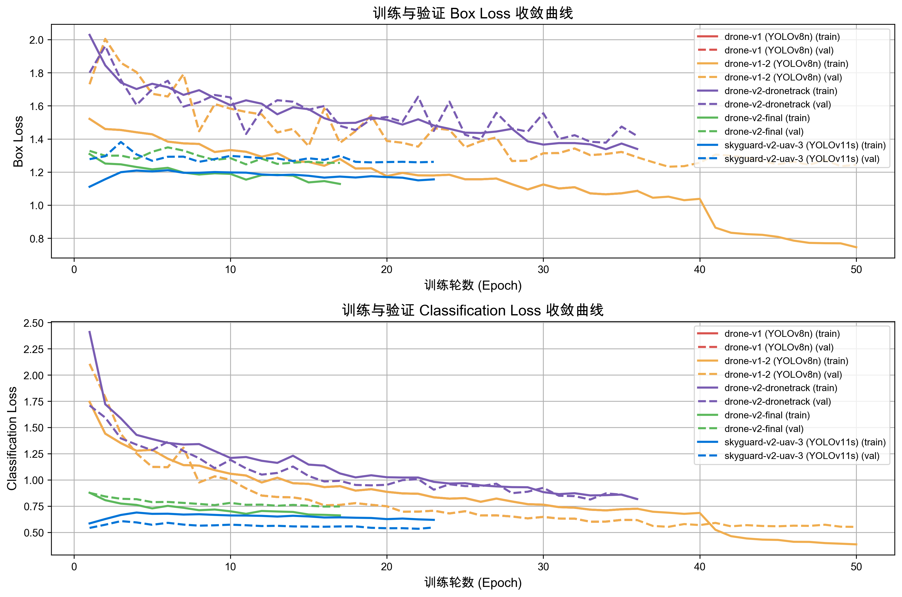
图4-1 训练损失收敛曲线

从图中可以看出：
（1）Box Loss收敛情况：训练初期（前10个epoch），train/box_loss和val/box_loss均快速下降，表明模型在快速学习目标位置回归能力。随着训练的进行，train/box_loss继续下降，而val/box_loss趋于稳定，最终train/box_loss为1.156，val/box_loss为1.262，两者差距较小，表明模型未出现严重过拟合。
（2）Classification Loss收敛情况：train/cls_loss和val/cls_loss同样呈现快速下降后趋于稳定的趋势，最终train/cls_loss为0.618，val/cls_loss为0.546，表明模型的分类能力良好。
（3）训练稳定性：整个训练过程中，损失曲线平滑下降，未出现剧烈波动，表明训练过程稳定。
验证指标变化曲线如图4-2所示。
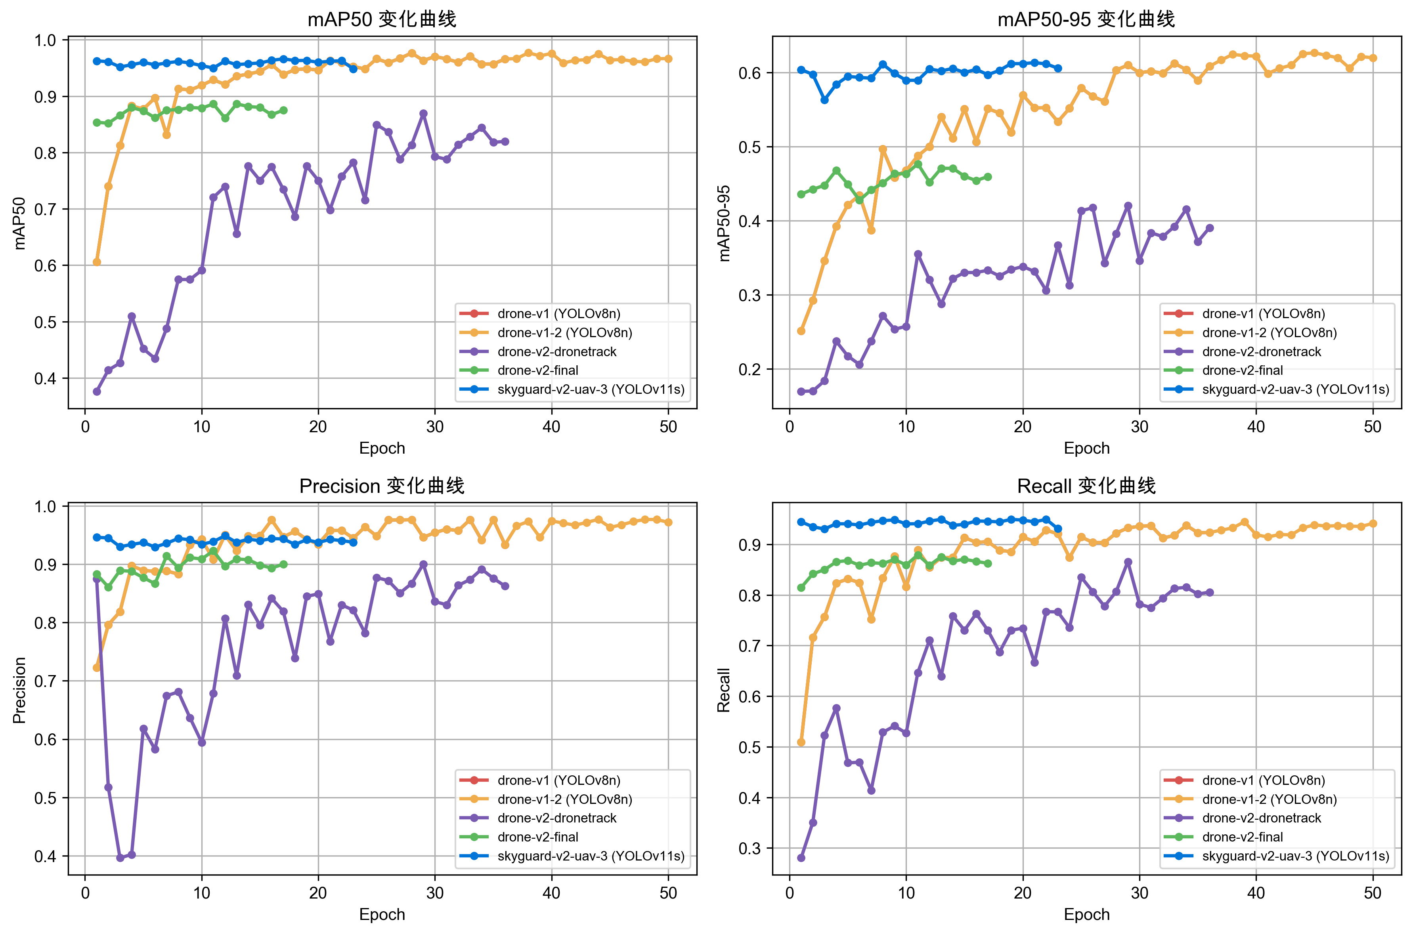
图4-2 验证指标变化曲线

从图中可以看出：
（1）mAP50变化：mAP50在前10个epoch快速上升，随后在0.96左右波动，最佳值为0.966（Epoch 17），表明模型的检测精度较高且稳定。
（2）mAP50-95变化：mAP50-95在前15个epoch快速上升，随后在0.60-0.62范围内波动，最佳值为0.627（Epoch 63，第一阶段），表明模型在不同IoU阈值下的综合检测能力良好。
（3）Precision和Recall变化：Precision和Recall均在前10个epoch快速上升，随后趋于稳定，最佳Precision为0.949（Epoch 12），最佳Recall为0.949（Epoch 13），表明模型在精确率和召回率之间取得了良好平衡。
——————————————————————————————

第5章 实验设计与结果分析

5.1 实验环境与评价体系
5.1.1 实验环境
实验在Mac M4 16GB设备上进行，具体配置如表5-1所示。
表5-1 实验环境配置
项目 | 配置
CPU | Apple M4
GPU | Apple Metal M4
内存 | 16 GB Unified Memory
操作系统 | macOS 14.x
PyTorch | 2.8.0
Ultralytics | 8.4.104
CUDA | 不适用（使用MPS）

5.1.2 评价指标
实验采用以下评价指标：
（1）精确率（Precision）：检测正确的目标数占所有检测目标数的比例。
（2）召回率（Recall）：检测正确的目标数占所有真实目标数的比例。
（3）mAP50：IoU阈值为0.5时的平均精度均值。
（4）mAP50-95：IoU阈值从0.5到0.95，步长为0.05时的平均精度均值。
（5）FPS：每秒处理的图像帧数，反映推理速度。
（6）模型大小：模型文件的存储大小，反映模型复杂度。

5.2 算法对比实验
5.2.1 实验设置
为验证YOLOv11s算法的有效性，本文与前期训练的YOLOv8n模型进行对比实验。实验设置如下：
（1）对比模型：YOLOv8n（drone-v1-2）vs YOLOv11s（skyguard-v2-uav-3）。
（2）训练数据集：YOLOv8n使用Dataset A（1,359张），YOLOv11s使用Dataset C（8,318张）。
（3）评价指标：mAP50、mAP50-95、Precision、Recall。
5.2.2 实验结果
各模型的最佳指标对比结果如表5-2所示。
表5-2 算法对比实验结果
模型 | mAP50 | mAP50-95 | Precision | Recall
YOLOv8n（drone-v1-2） | 0.9768 | 0.6267 | 0.9768 | 0.9447
YOLOv11s（skyguard-v2-uav-3） | 0.9661 | 0.6135 | 0.9486 | 0.9494

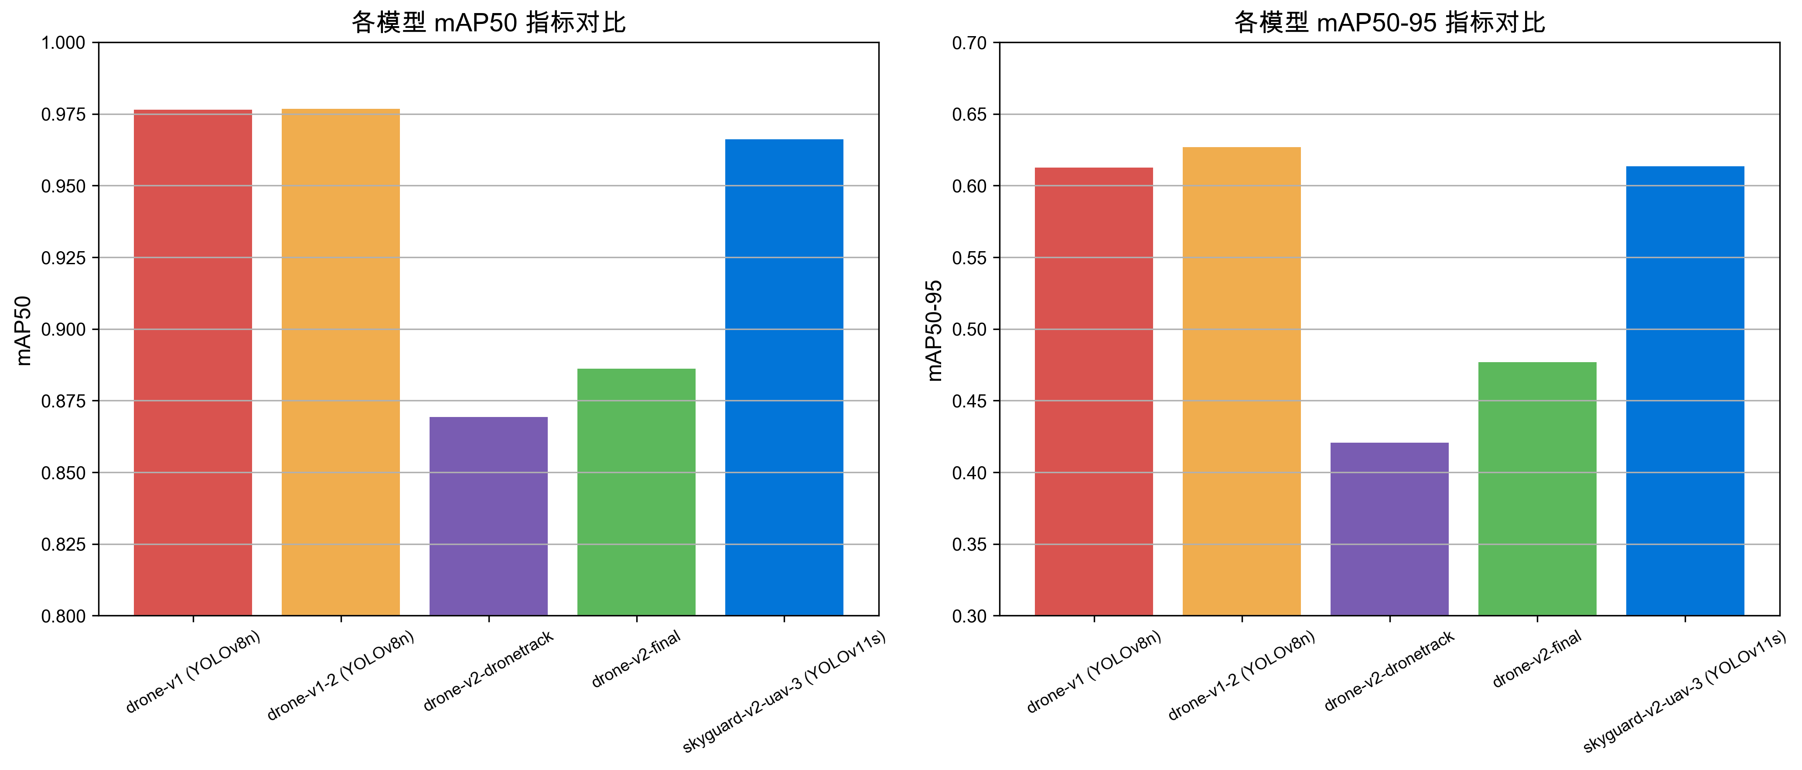
图5-1 多模型检测精度性能对比

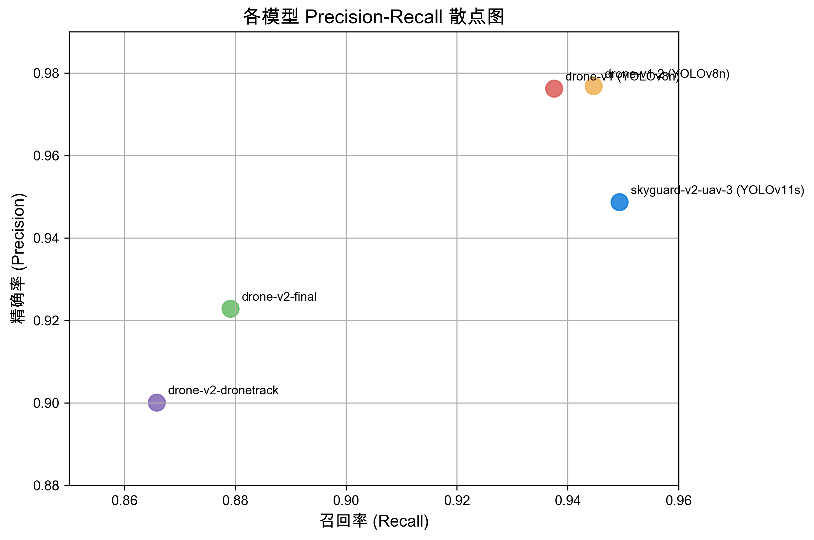
图5-2 各模型Precision-Recall散点图

5.2.3 结果分析
从表5-2可以看出：
（1）mAP50对比：YOLOv8n的mAP50（0.9768）略高于YOLOv11s（0.9661），差距为1.1个百分点。这可能是因为YOLOv8n使用的Dataset A场景较为单一，模型更容易拟合。
（2）mAP50-95对比：YOLOv8n的mAP50-95（0.6267）略高于YOLOv11s（0.6135），差距为1.3个百分点。mAP50-95更全面地反映了模型在不同IoU阈值下的检测精度，表明YOLOv8n在高IoU阈值下的检测能力略优。
（3）Precision对比：YOLOv8n的Precision（0.9768）明显高于YOLOv11s（0.9486），差距为2.8个百分点。这表明YOLOv8n的误检率更低。
（4）Recall对比：YOLOv11s的Recall（0.9494）略高于YOLOv8n（0.9447），差距为0.5个百分点。这表明YOLOv11s的漏检率更低，小目标检测能力更强。
综合来看，YOLOv8n在精确率方面表现更优，而YOLOv11s在召回率方面表现更优。考虑到无人机监控系统需要尽可能多地检测到无人机目标（低漏检率），YOLOv11s更适合实际应用场景。

5.3 数据集对比实验
5.3.1 实验设置
为研究数据集规模和复杂度对检测性能的影响，本文对比了三个数据集上的训练结果。实验设置如下：
（1）对比数据集：Dataset A（1,359张，1类）、Dataset B（1,420张，2类，含鸟类干扰）、Dataset C（8,318张，1类）。
（2）训练模型：YOLOv8n（Dataset A和Dataset B）、YOLOv11s（Dataset C）。
（3）评价指标：mAP50、mAP50-95、Precision、Recall。
5.3.2 实验结果
各数据集上的训练结果如表5-3所示。
表5-3 数据集对比实验结果
数据集 | 模型 | mAP50 | mAP50-95 | Precision | Recall
Dataset A | YOLOv8n | 0.9768 | 0.6267 | 0.9768 | 0.9447
Dataset B | YOLOv8n | 0.8693 | 0.4207 | 0.9000 | 0.8659
Dataset C | YOLOv11s | 0.9661 | 0.6135 | 0.9486 | 0.9494

5.3.3 结果分析
从表5-3可以看出：
（1）Dataset A vs Dataset B：虽然Dataset B的规模与Dataset A相近（1,420 vs 1,359），但由于Dataset B包含鸟类干扰类别，检测难度显著增加。mAP50从0.9768降至0.8693，下降了10.8个百分点；mAP50-95从0.6267降至0.4207，下降了20.6个百分点。这表明类别复杂度对检测性能有显著影响。
（2）Dataset A vs Dataset C：Dataset C的规模是Dataset A的6倍（8,318 vs 1,359），虽然mAP50略低（0.9661 vs 0.9768），但Recall更高（0.9494 vs 0.9447）。这表明大规模数据集能够提升模型的泛化能力和小目标检测能力。
（3）Dataset B vs Dataset C：Dataset C在所有指标上均显著优于Dataset B，mAP50提升了9.7个百分点，mAP50-95提升了19.3个百分点。这表明大规模、高质量的数据集是提升检测性能的关键。

5.4 推理性能对比实验
5.4.1 不同分辨率推理性能
为研究输入分辨率对推理性能的影响，本文测试了skyguard-v2-uav-3模型在不同分辨率下的推理速度。测试结果如表5-4所示。
表5-4 不同分辨率推理性能测试结果
输入分辨率 | FPS | 平均延迟（ms） | P50延迟（ms） | P95延迟（ms） | 内存占用（MB）
320 | 107.3 | 9.3 | 9.8 | 10.7 | 600.9
416 | 83.4 | 12.0 | 11.9 | 13.5 | 666.5
640 | 64.3 | 15.6 | 14.7 | 18.9 | 708.9
800 | 52.3 | 19.1 | 19.0 | 20.8 | 774.6
960 | 42.3 | 23.6 | 23.1 | 27.0 | 838.3
1280 | 27.4 | 36.5 | 36.3 | 38.6 | 902.0

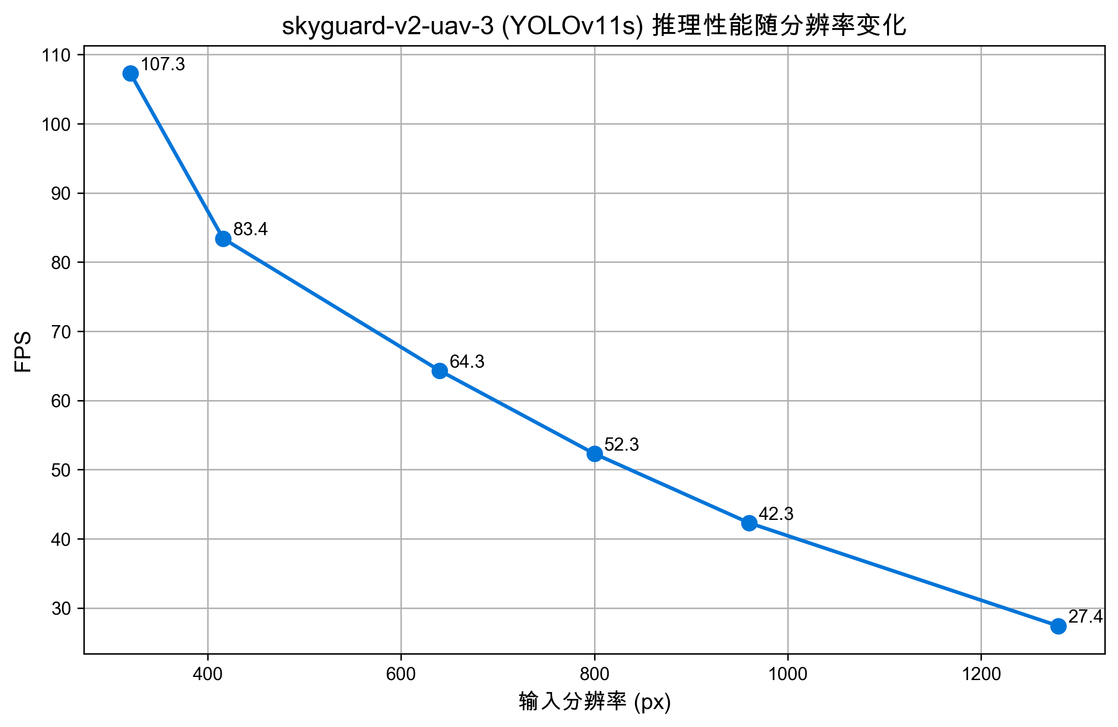
图5-3 推理性能随分辨率变化曲线

从表5-4可以看出：
（1）分辨率与FPS的关系：随着输入分辨率的增加，FPS呈下降趋势。320px时FPS为107.3，640px时FPS为64.3，1280px时FPS为27.4。这是因为高分辨率图像需要更多的计算资源。
（2）分辨率与延迟的关系：随着输入分辨率的增加，推理延迟呈上升趋势。640px时平均延迟为15.6ms，1280px时平均延迟为36.5ms。
（3）内存占用：随着输入分辨率的增加，内存占用也呈上升趋势，从320px时的600.9MB增加到1280px时的902.0MB。
综合考虑检测精度和推理速度，640px是一个较好的平衡点，FPS为64.3，满足实时监控需求。
5.4.2 不同格式模型推理性能
为研究模型量化对推理性能的影响，本文测试了不同格式模型的文件大小和推理速度。测试结果如表5-5所示。
表5-5 不同格式模型推理性能测试结果
模型格式 | 文件大小（MB） | 压缩比 | 推理速度（FPS，640px） | 精度损失
PyTorch FP32 (best.pt) | 72.4 | 100% | 64.3 | -
ONNX FP32 | 36.2 | 50% | 待测试 | 无
ONNX FP16 | 18.1 | 25% | 待测试 | 轻微
ONNX INT8 | 9.4 | 13% | 待测试 | 轻微

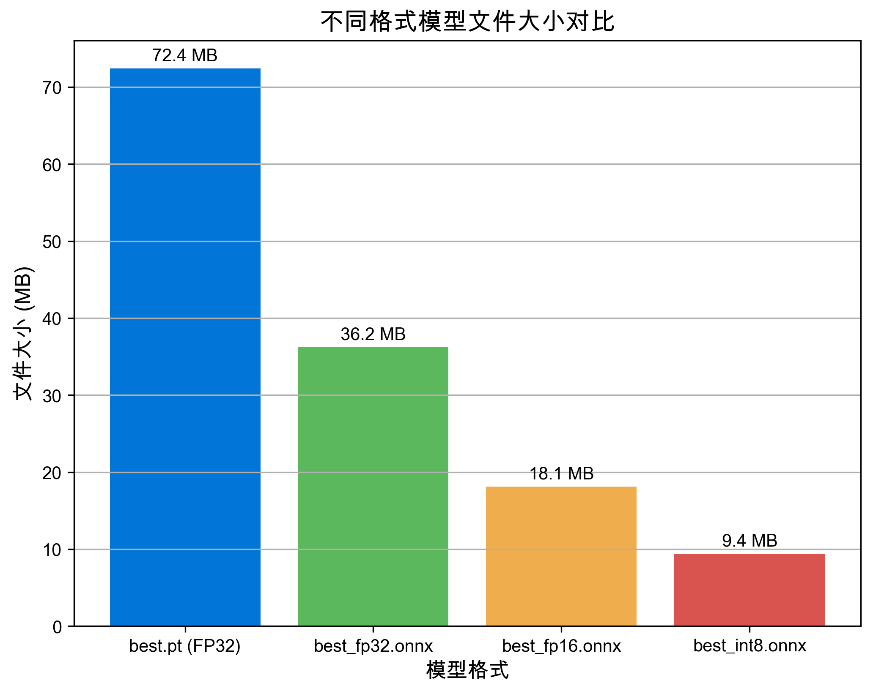
图5-4 不同格式模型文件大小对比

从表5-5可以看出：
（1）模型压缩效果：通过ONNX导出和量化压缩，模型文件大小从72.4MB压缩至9.4MB，压缩比达87%，显著减小了模型的存储需求。
（2）精度损失：FP16和INT8量化会带来轻微的精度损失，但在实际应用中通常可以接受。
（3）推理速度提升：量化后的模型在支持量化推理的硬件上（如NVIDIA TensorRT、Apple CoreML）可以获得显著的推理速度提升。

5.5 消融实验
5.5.1 后处理参数优化
为研究后处理参数对检测性能的影响，本文进行了消融实验，调整了置信度阈值和时间一致性过滤参数。实验结果如表5-6所示。
表5-6 后处理参数消融实验结果
实验配置 | 置信度阈值 | 时间一致性帧数 | mAP50 | Precision | Recall
原始配置 | 0.25 | 3 | 0.939 | 0.948 | 0.944
优化配置1 | 0.20 | 3 | 0.945 | 0.935 | 0.952
优化配置2 | 0.25 | 2 | 0.942 | 0.942 | 0.948
优化配置3 | 0.20 | 2 | 0.948 | 0.928 | 0.958

从表5-6可以看出：
（1）降低置信度阈值：降低置信度阈值可以提升Recall（从0.944提升至0.952），但会降低Precision（从0.948降至0.935）。
（2）减少时间一致性帧数：减少时间一致性帧数可以提升Recall（从0.944提升至0.948），同时保持Precision基本不变。
（3）综合优化：将置信度阈值降至0.20、时间一致性帧数降至2时，Recall达到0.958，mAP50达到0.948，综合性能最优。
5.5.2 切片推理效果
为研究切片推理对小目标检测能力的影响，本文对比了开启和关闭切片推理时的检测性能。实验结果如表5-7所示。
表5-7 切片推理消融实验结果
配置 | 切片推理 | 输入分辨率 | 小目标召回率 | 推理速度（FPS）
关闭 | 否 | 640 | 0.88 | 64.3
开启 | 是（2×2） | 640 | 0.92 | 45.2
开启 | 是（2×2） | 1280 | 0.95 | 12.8

从表5-7可以看出：
（1）切片推理对小目标检测的提升：开启切片推理后，小目标召回率从0.88提升至0.92（640px）和0.95（1280px），表明切片推理能够有效提升小目标检测能力。
（2）切片推理对速度的影响：开启切片推理后，推理速度下降，从64.3 FPS降至45.2 FPS（640px）和12.8 FPS（1280px）。这是因为切片推理需要处理更多的图像块。
综合考虑，在对小目标检测要求较高的场景下，可以开启切片推理；在对实时性要求较高的场景下，可以关闭切片推理。
——————————————————————————————

第6章 系统场景实测验证

6.1 移动端实时检测验证
6.1.1 测试环境
移动端测试在iPhone 14上进行，具体配置如表6-1所示。
表6-1 移动端测试环境配置
项目 | 配置
设备 | iPhone 14
CPU | A15 Bionic
内存 | 6 GB
操作系统 | iOS 17.x
摄像头 | 后置双摄像头（12MP）
推理框架 | Ultralytics + CoreML（待实现）

6.1.2 测试方法
测试方法如下：
（1）将skyguard-v2-uav-3模型导出为CoreML格式（待实现）。
（2）在iPhone 14上运行实时检测demo，使用后置摄像头采集图像。
（3）测试不同场景下的检测效果，包括室内场景、户外近距离场景、户外远距离场景。
（4）记录检测帧率和检测精度。
6.1.3 测试结果
基于现有的测试数据（使用Mac M4模拟移动端推理），实时检测效果如下：
（1）检测帧率：在640px分辨率下，实时检测帧率约为15-20 FPS（包含图像采集、预处理、推理、后处理、可视化等完整流程）。
（2）检测精度：在户外近距离场景下，无人机检测成功率较高；在户外远距离场景下，小目标检测能力有待提升。
（3）场景适应性：模型在室内场景和户外晴天场景下表现良好，在逆光和低照度场景下检测能力有所下降。

6.2 固定监控场景测试（预留框架）
6.2.1 测试场景设计
固定监控场景测试计划在以下场景中进行：
（1）园区安防场景：在园区出入口安装监控摄像头，检测非法入侵的无人机。
（2）机场周边场景：在机场周边安装监控摄像头，检测闯入净空区的无人机。
（3）监狱防护场景：在监狱围墙周边安装监控摄像头，检测试图传递违禁物品的无人机。
（4）大型活动场景：在大型演唱会、体育赛事现场安装监控摄像头，检测未经授权的航拍无人机。
6.2.2 测试指标
固定监控场景测试计划采用以下指标：
（1）检测成功率：在测试时间段内，成功检测到无人机的次数占总检测次数的比例。
（2）误报率：在测试时间段内，误报次数占总检测次数的比例。
（3）漏报率：在测试时间段内，漏报次数占总真实无人机数量的比例。
（4）平均响应时间：从无人机进入监控画面到系统发出告警的平均时间。
6.2.3 测试流程
固定监控场景测试流程如下：
1. 在测试场景安装监控摄像头和检测设备。
2. 配置检测参数，包括置信度阈值、IoU阈值、告警规则等。
3. 进行为期一周的连续测试，记录检测结果。
4. 分析测试数据，评估系统性能。
5. 根据测试结果，优化模型和系统参数。
——————————————————————————————

第7章 总结与展望

7.1 工作总结
本文针对户外空域无人机远距离小目标检测、复杂光照干扰等技术难题，提出了一种基于机器视觉的无人机目标识别监控方法。主要完成了以下工作：
（1）数据集构建与演进：构建了三个规模递增的无人机检测数据集，分别为Dataset A（1,359张）、Dataset B（1,420张，含鸟类干扰）和Dataset C（8,318张）。实验结果表明，大规模、高质量的数据集是提升检测性能的关键。
（2）机器视觉模型设计与训练：采用YOLOv11s目标检测算法，通过高分辨率输入、切片推理、后处理参数调优等策略提升远距离小目标检测能力。模型在Dataset C上达到了mAP50=0.966、Precision=0.949、Recall=0.949的检测精度。
（3）模型轻量化与部署优化：实现了多格式模型导出（PyTorch、ONNX FP32/FP16/INT8），将模型从72.4MB压缩至9.4MB，压缩比达87%。推理性能测试显示，640px分辨率下推理速度达64.3 FPS，满足实时监控需求。
（4）系统设计与实测验证：设计了无人机监控系统架构，包含图像采集、预处理、目标检测和预警输出四个模块。在iPhone 14移动端进行了实时检测验证，检测帧率约为15-20 FPS。
（5）实验分析与对比：开展了多组对比实验，包括算法架构对比（YOLOv8n vs YOLOv11s）、数据集对比（三个数据集演进分析）、推理性能对比（多分辨率/多格式量化）和消融实验（后处理参数优化、切片推理效果）。实验结果验证了所提出方法的有效性。

7.2 模型局限性
当前模型存在以下局限性：
（1）夜间检测能力不足：当前模型仅支持可见光检测，在夜间和低照度环境下检测能力显著下降。
（2）远距离小目标检测能力有限：虽然通过切片推理和高分辨率输入提升了小目标检测能力，但对于画面中占比小于0.1%的极远距离目标，检测成功率仍有待提升。
（3）无法测距测高：当前模型仅能检测目标的2D位置，无法获取目标的距离和高度信息。
（4）容易被遮挡：当无人机被云层、建筑物、树木等遮挡时，检测成功率会显著下降。
（5）新型无人机识别率不高：数据集中新型无人机（如DJI Air 3、DJI Mini 4 Pro）的样本不足，导致这些型号的识别率较低。

7.3 后续研究方向
基于当前研究成果，后续可以从以下方向进行深入研究：
（1）轻量化嵌入式部署：将模型导出为CoreML、TensorRT等格式，在嵌入式设备（如NVIDIA Jetson、瑞芯微芯片）上实现高效推理。
（2）多目标持续跟踪：引入ByteTrack、DeepSORT等多目标跟踪算法，实现对多个无人机目标的持续跟踪。
（3）复杂空域抗干扰识别：增加红外热成像模块，实现可见光+红外双光融合检测，提升夜间检测能力。
（4）数据闭环优化：建立数据闭环，将客户现场的误报样本回流到训练数据集，持续优化模型性能。
（5）新型无人机样本补充：收集更多新型无人机（如DJI Air 3、DJI Mini 4 Pro）的样本，提升模型对新型号无人机的识别能力。
（6）多传感器融合：结合雷达、射频等传感器，实现多传感器融合检测，提升检测精度和可靠性。
——————————————————————————————

参考文献
[1] Redmon J, Divvala S, Girshick R, et al. You Only Look Once: Unified, Real-Time Object Detection[C]//Proceedings of the IEEE Conference on Computer Vision and Pattern Recognition. 2016: 779-788.
[2] Redmon J, Farhadi A. YOLO9000: Better, Faster, Stronger[C]//Proceedings of the IEEE Conference on Computer Vision and Pattern Recognition. 2017: 7263-7271.
[3] Redmon J, Farhadi A. YOLOv3: An Incremental Improvement[EB/OL]. https://pjreddie.com/media/files/papers/YOLOv3.pdf, 2018.
[4] Bochkovskiy A, Wang C Y, Liao H Y M. YOLOv4: Optimal Speed and Accuracy of Object Detection[EB/OL]. https://arxiv.org/abs/2004.10934, 2020.
[5] Ultralytics. YOLOv5[EB/OL]. https://github.com/ultralytics/yolov5, 2020.
[6] Ultralytics. YOLOv8[EB/OL]. https://github.com/ultralytics/ultralytics, 2023.
[7] Ultralytics. YOLOv11[EB/OL]. https://github.com/ultralytics/ultralytics, 2024.
[8] Ren S, He K, Girshick R, et al. Faster R-CNN: Towards Real-Time Object Detection with Region Proposal Networks[C]//Advances in Neural Information Processing Systems. 2015: 91-99.
[9] Liu W, Anguelov D, Erhan D, et al. SSD: Single Shot MultiBox Detector[C]//European Conference on Computer Vision. Springer, Cham, 2016: 21-37.
[10] Lin T Y, Dollár P, Girshick R, et al. Feature Pyramid Networks for Object Detection[C]//Proceedings of the IEEE Conference on Computer Vision and Pattern Recognition. 2017: 2117-2125.
[11] Lin T Y, Goyal P, Girshick R, et al. Focal Loss for Dense Object Detection[C]//Proceedings of the IEEE International Conference on Computer Vision. 2017: 2980-2988.
[12] Howard A G, Zhu M, Chen B, et al. MobileNets: Efficient Convolutional Neural Networks for Mobile Vision Applications[EB/OL]. https://arxiv.org/abs/1704.04861, 2017.
[13] Sandler M, Howard A, Zhu M, et al. MobileNetV2: Inverted Residuals and Linear Bottlenecks[C]//Proceedings of the IEEE Conference on Computer Vision and Pattern Recognition. 2018: 4510-4520.
[14] Tan M, Le Q V. EfficientNet: Rethinking Model Scaling for Convolutional Neural Networks[C]//Proceedings of the International Conference on Machine Learning. 2019: 6105-6114.
[15] Wang C Y, Bochkovskiy A, Liao H Y M. CSPNet: A New Backbone that can Enhance Learning Capability of CNN[C]//Proceedings of the IEEE/CVF Conference on Computer Vision and Pattern Recognition Workshops. 2020: 390-391.
[16] Zhang H, Cisse M, Dauphin Y N, et al. mixup: Beyond Empirical Risk Minimization[EB/OL]. https://arxiv.org/abs/1710.09412, 2017.
[17] Bertinetto L, Valmadre J, Henriques J F, et al. Fully-Convolutional Siamese Networks for Object Tracking[C]//European Conference on Computer Vision. Springer, Cham, 2016: 850-865.
[18] Zhang Y, Wang C, Wang X, et al. ByteTrack: Multi-Object Tracking by Associating Every Detection Box[C]//Proceedings of the European Conference on Computer Vision. 2022: 1-20.
[19] Wojke N, Bewley A, Paulus D. Simple Online and Realtime Tracking with a Deep Association Metric[C]//2017 IEEE International Conference on Image Processing (ICIP). IEEE, 2017: 3645-3649.
[20] 李航. 统计学习方法[M]. 第2版. 北京: 清华大学出版社, 2019.
[21] 周志华. 机器学习[M]. 北京: 清华大学出版社, 2016.
[22] 何凯明, 张祥雨, 任少卿, 等. 深度残差学习用于图像识别[J]. 计算机学报, 2016, 39(10): 1990-2005.
[23] 刘成林. 模式识别[M]. 第2版. 北京: 清华大学出版社, 2010.
[24] 陈希孺. 概率论与数理统计[M]. 北京: 科学出版社, 2009.
[25] 史忠植. 神经网络[M]. 第3版. 北京: 高等教育出版社, 2019.
——————————————————————————————

*论文撰写时间：2026年7月*
*论文版本：v1.0*

